## 文件和文件夹

### 读取文件

文件包含文本文件和二进制文件。在windows下，能用记事本打开的文件都是文本文件。我们用来编写python代码的扩展名为py的脚本文件也是文本文件。按照特定格式保存的文件需要用相应软件才能打开，这类文件通常是二进制文件，比如图片文件。

文本文件也可以认为是一种特殊的二进制文件。因为它的内部也是以二进制数据的方式保存在计算机里。

f = open(fname, 'r')

for line in f:

print(line, end=' ')

f.close()

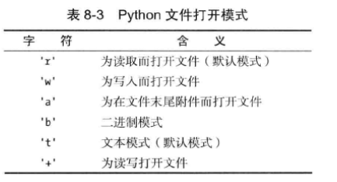

一次性读取文件所有内容：

print(f.read())

### 写文件

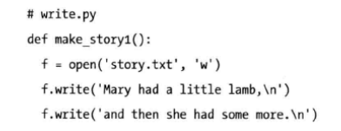

追加内容到文件：

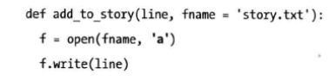

插入内容到文件前面：

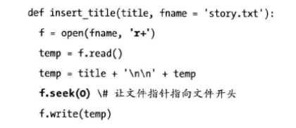

**close()方法：**

File 对象的 close（）方法刷新缓冲区里任何还没写入的信息，并关闭该文件，这之后便不能再进行读或写操作。

当一个文件对象的引用被重新指定给另一个文件时，Python 会关闭之前的文件。用 close（）方法关闭文件是一个很好的习惯。

### 读二进制文件

检查文件的头四个字节：

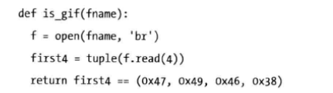

调用read_binary.py:

print(isGif('sleep.gif'))

用Binary View软件查看文件的二进制数据。

data = f.read(4)

print(type(data))

输出：<class 'bytes'>

读文件的当前位置。



f = open(‘sleep.gif’, 'rb')

data = f.read(4)

print(type(data))

data = f.seek(0)

flag = tuple(f.read(4))

print(flag) #打印出10进制数据组成的元组

### 文件串行化pickle

### pickle可以存储什么类型的数据呢？

所有python支持的原生类型：布尔值，整数，浮点数，复数，字符串，字节，None。

由任何原生类型组成的列表，元组，字典和集合。

函数，类，类的实例

实例：利用pickle保存字典数据，然后读取。

import pickle

def make_pickle_file():

score = {'zhangsan':[10, 9, 8],

'lisi':[6, 7, 9]

}

outfile = open('score.dat', 'wb')

pickle.dump(score, outfile)

def get_pickle_data():

infile = open('score.dat', 'rb')

score = pickle.load(infile)

return score

make_pickle_file()

data = get_pickle_data()

print(data)

### os模块操作文件或文件夹

os模块

**重命名文件：**

os.rename(current_file_name, new_file_name)

**删除文件：**

os.remove("test2.txt")

**创建新的目录/文件夹**

os.mkdir("newdir")

**删除目录**

在删除这个目录之前，它的所有内容应该先被清除。不然，会提示目录不是空的。

os.rmdir("/tmp/test")

os模块的函数调用实例os1.py：

import os

os.chdir('d:/tmp')

print(os.getcwd())

print(os.listdir('.'))

print(os.listdir('d:/PycharmProjects'))

os模块的函数调用实例os2.py：

import os

print(os.path.isfile('d:/PycharmProjects/sleep.gif'))

print(os.path.isdir('d:/PycharmProjects'))

print(os.path.exists('d:/PycharmProjects/sleep.gif')) #检查文件或文件夹是否存在

print(os.path.basename('d:/PycharmProjects/sleep.gif')) #得到文件名

print(os.path.dirname('d:/PycharmProjects/sleep.gif')) #得到路径

print(os.path.split('d:/PycharmProjects/sleep.gif'))

print(os.path.abspath('sleep.gif') )